PANEL FOTOGRÁFICO
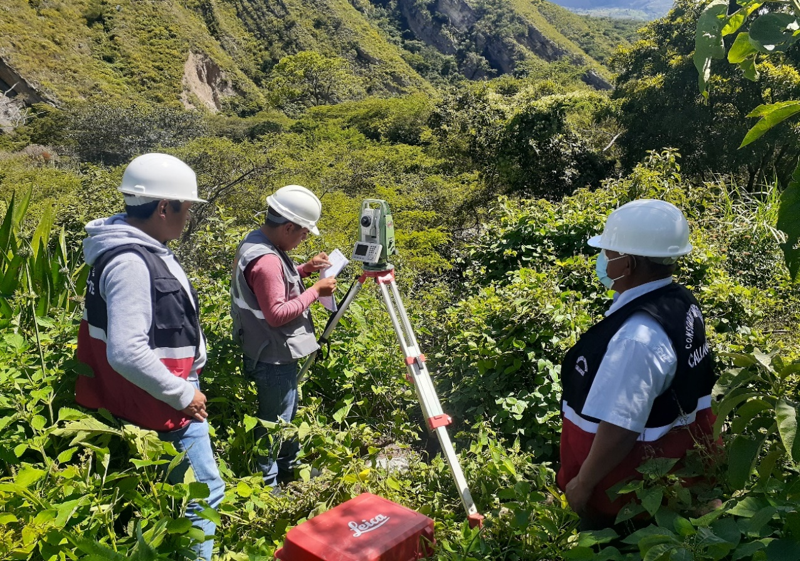
FOTO N° 01: Verificación de trabajos de replanteo topográfico ejecutado por la contratista.
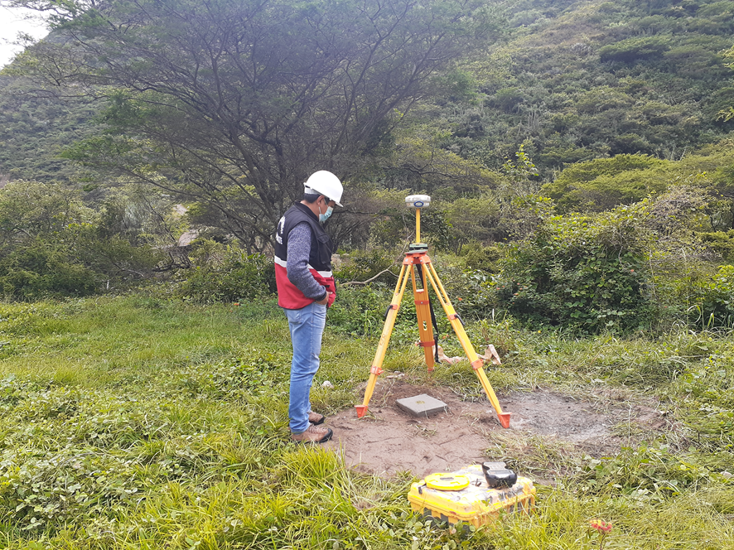
FOTO N° 02: Verificación de la monumentación de puntos geodésicos
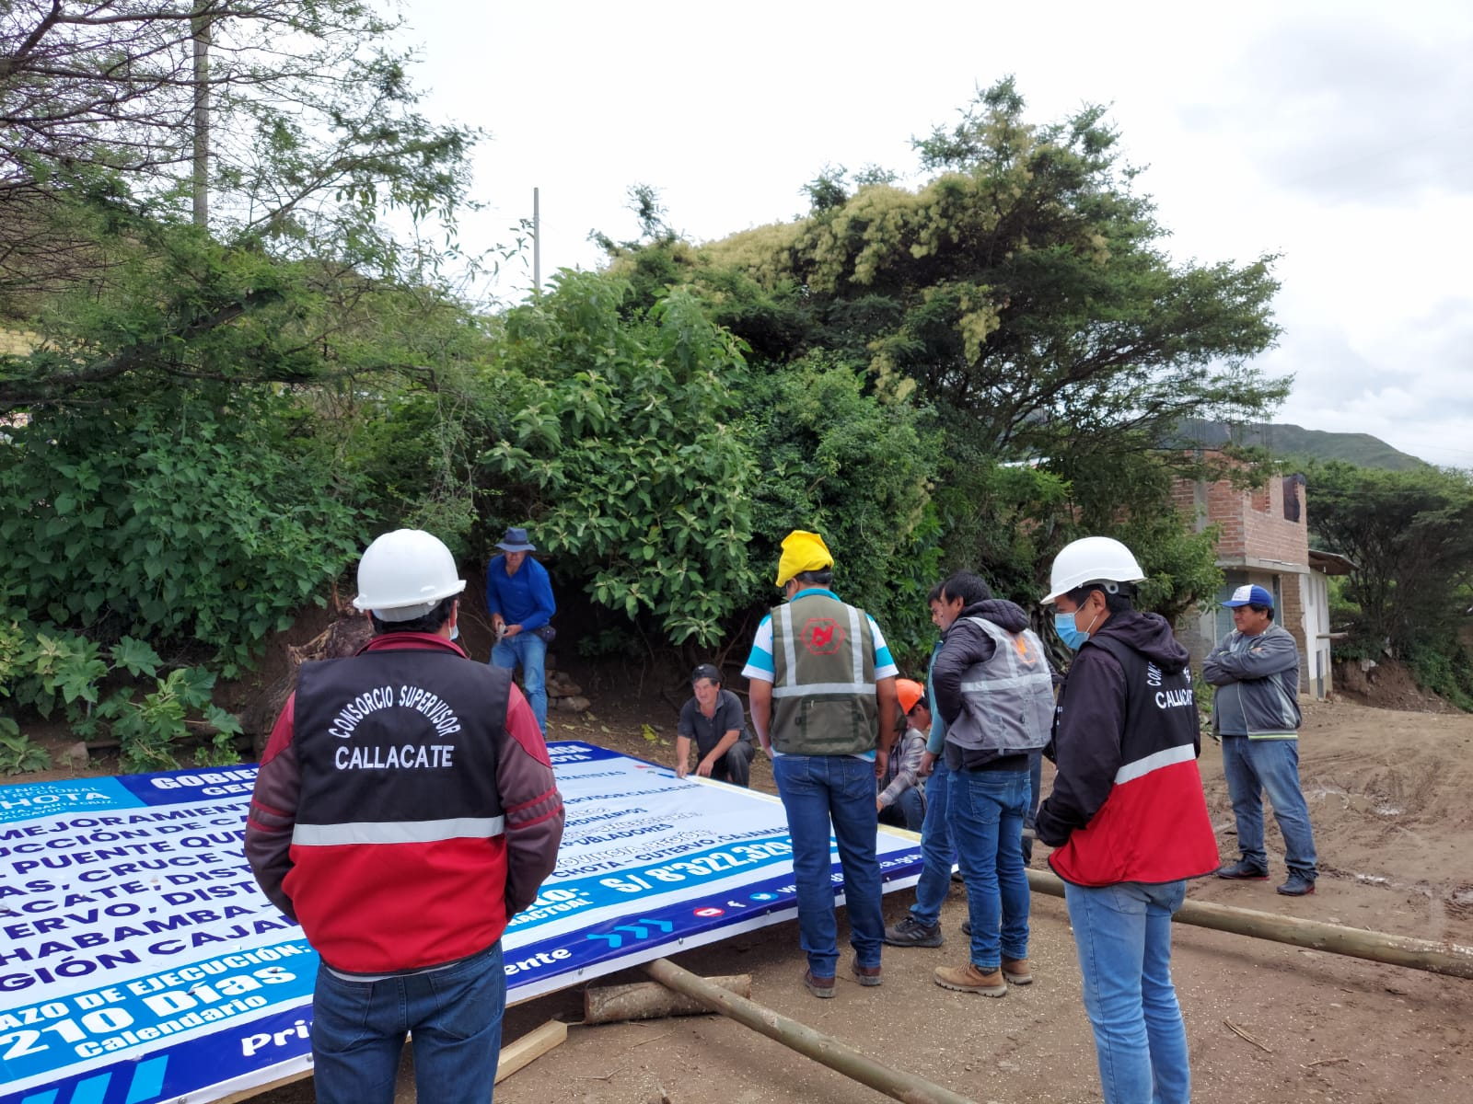
FOTO N° 03: Verificación de confección de cartel de obra.
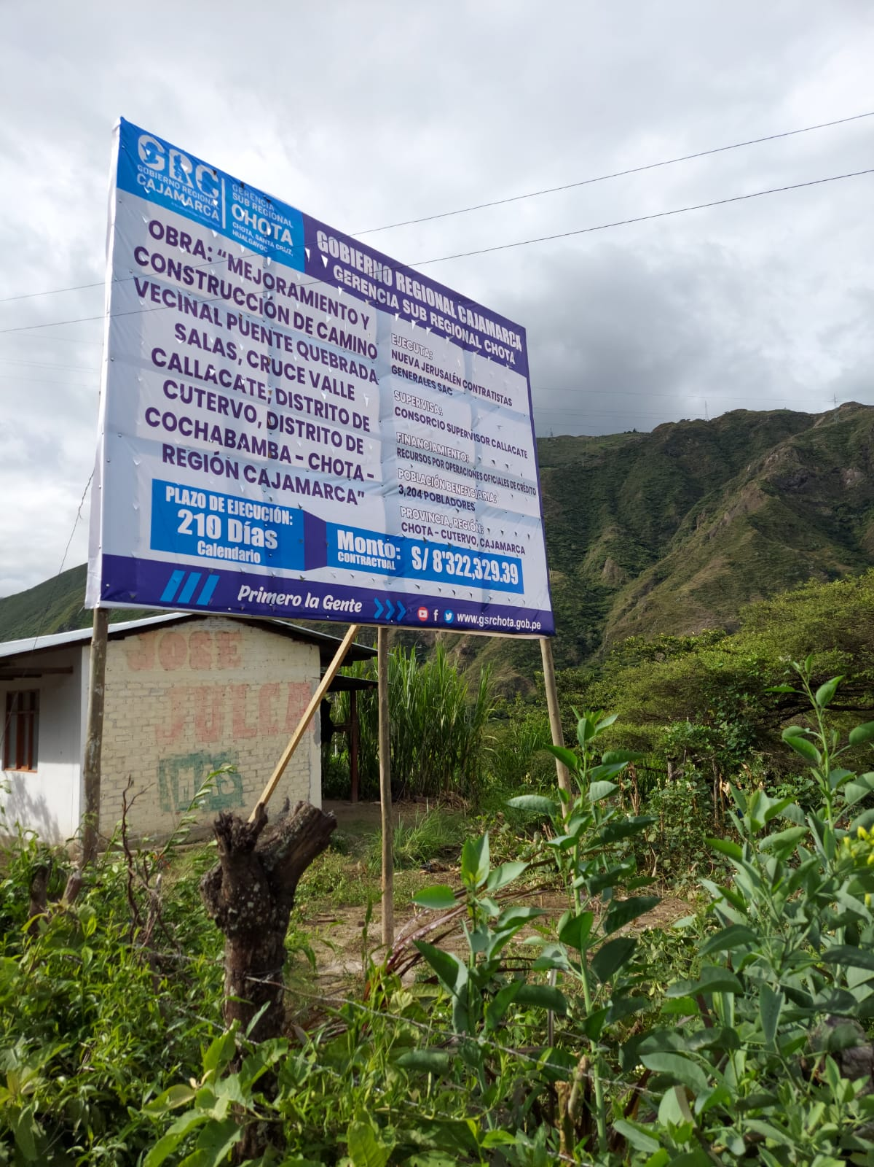
FOTO N° 04: Verificación de instalación de cartel de obra e 4.80*3.60 m, colocado sobre soportes adecuadamente dimensionados.
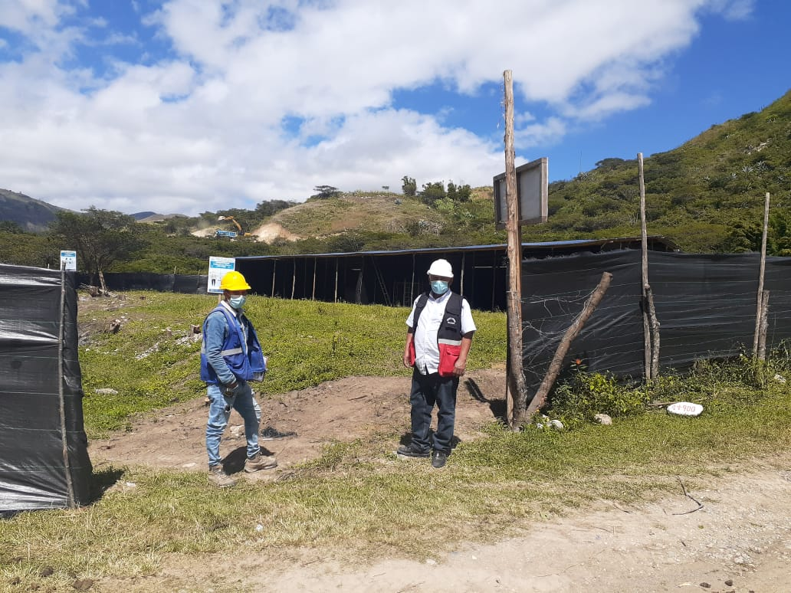
FOTO N° 05: Se verifica la construcción de campamento de la obra, asimismo construcción de taller para maquinaria.
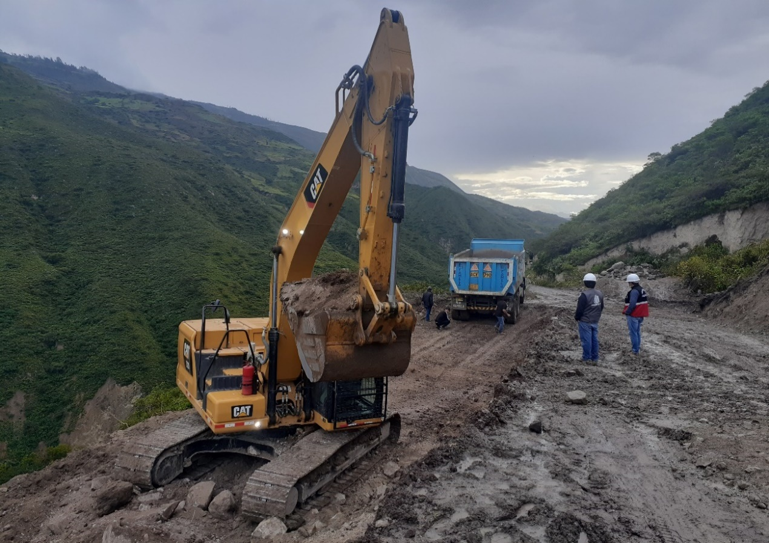
FOTO N° 06: Se verifica la ejecución de la partida Movimiento de Tierras (excavación, remoción y trasporte de los materiales, en la progresiva 11+646 a 10+500 km).
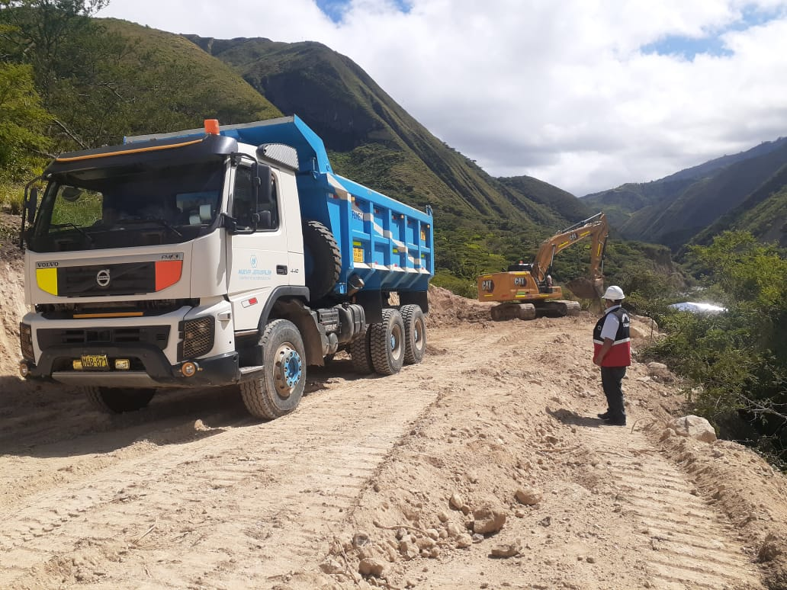
FOTO N° 07: Se Verifica la ejecución de la partida Movimiento de Tierras (excavación, remoción y trasporte de los materiales, en la progresiva de 00+00 al 1+920 km)
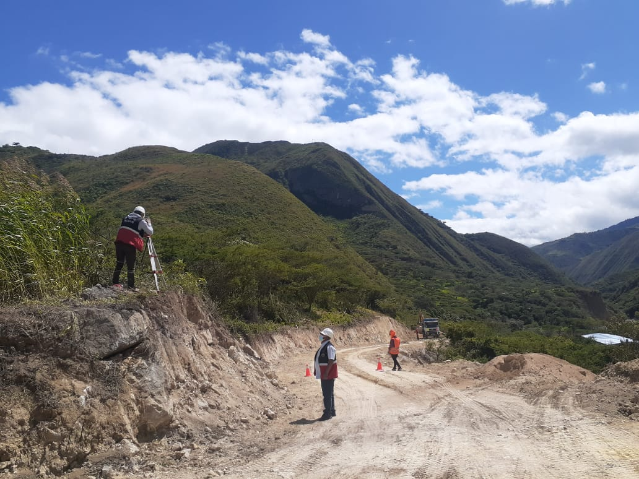
FOTO N° 08: Se realiza el control de los trabajos es el caso alineamiento, altura de cortes, taludes, etc.
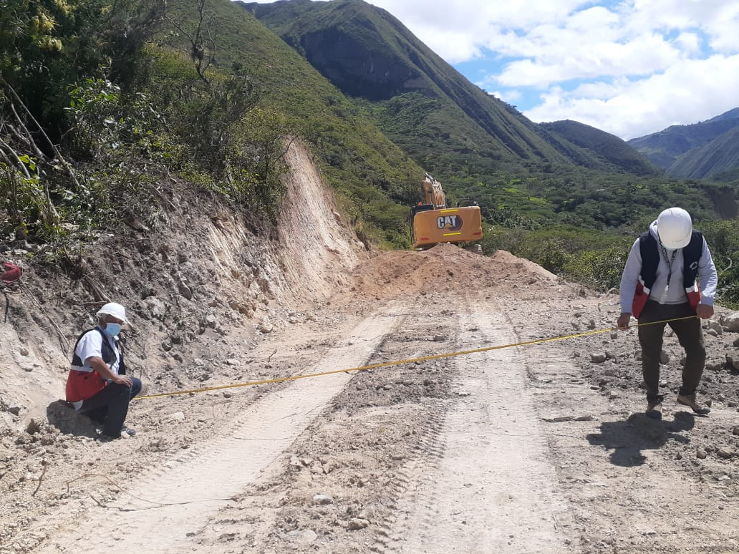
FOTO N° 09: Verificación de los trabajos ejecutados por contratista.
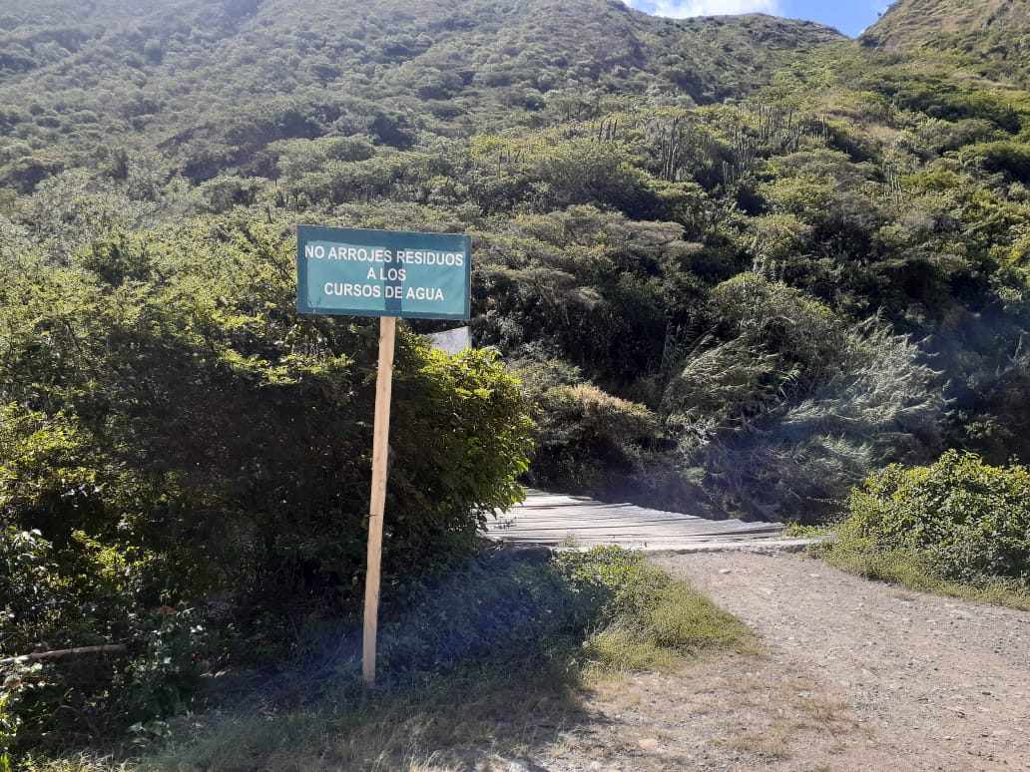
FOTO N°10: Verificación de la colocación de paneles informativos medio ambientales
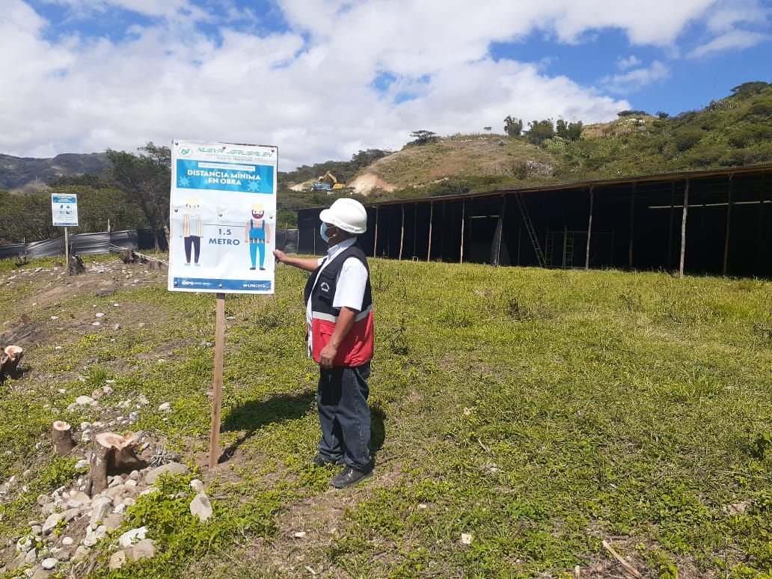
FOTO N°11: Verificación de la colocación de paneles informativos (COVID 19)
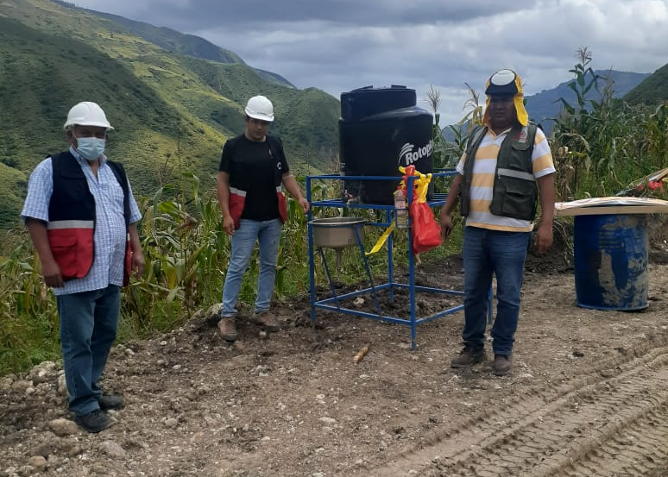
FOTO N°12: Verificación de implementación de equipos de lavado y desinfección de manos (COVID 19)

